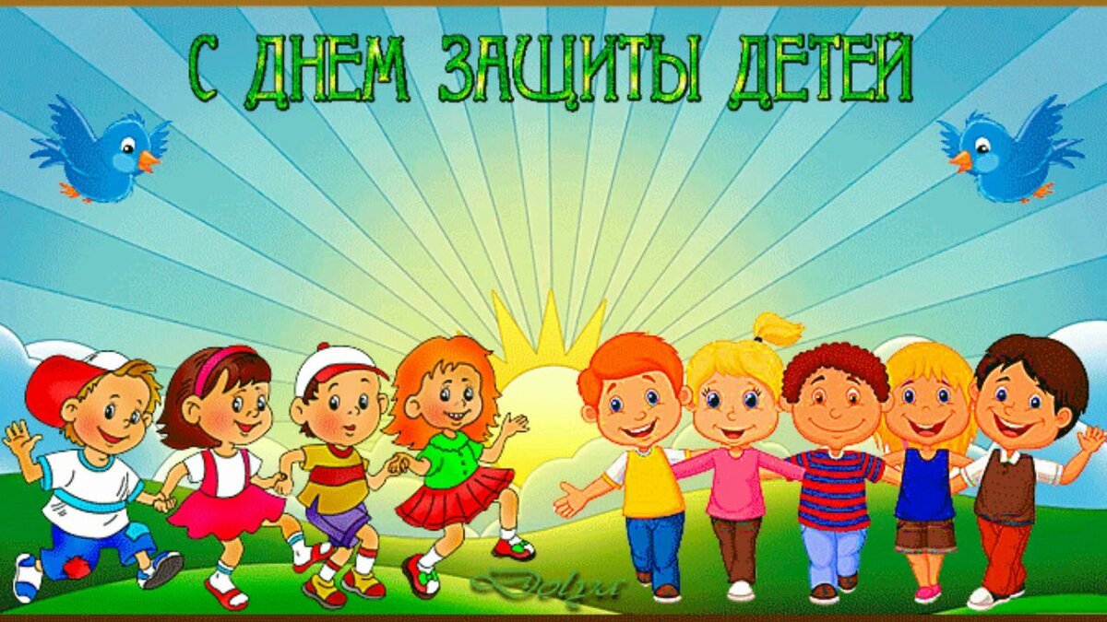

**1 июня - День защиты детей. «Здравствуй, Лето!»**

- Здравствуйте, друзья! Здравствуйте все те, у кого сто веснушек на носу, и те, у кого нет ни одной. Здравствуйте все, кто с косичками, торчащими в разные стороны, все, кто с кудрявыми чубчиками и симпатичными чёлками. Здравствуйте, нарядные, весёлые, счастливые. Сегодня вас всех можно поздравить — пришла — летняя пора.

Ребята, сегодня первое июня, и самое время сделать прыжок в лето. Прыжок, с которого начнутся каникулы, веселье и отдых. Поднимите руки вверх и крикните «Здравствуй, лето!». Только кричать нужно очень громко. Порепетируем! Крикнем дружно: «Здравствуй, лето!», три-четыре!

Начинаем обратный отчет (считаем все вместе): 10, 9, 8, 7, 6, 5, 4, 3, 2, 1 – ПРЫЖОК! «Здравствуй, лето!»

А сейчас я хочу узнать, кто сегодня пришел на праздник. Я буду спрашивать, а вы будете отвечать «Да» или «Нет». Начали!

Ребята к нам пришли дружные?

Сильные?

Смелые?

Старших уважают?

Малышей обижают?

Природу любят?

Деревья губят?

Из рогаток стреляют?

Кошек за хвосты таскают?

На занятиях кричат?

На праздниках молчат?

Вот мы и познакомились. У вас сегодня прекрасное праздничное настроение?

На празднике нашем скучать нельзя!

Ждут вас шутки, озорство

И улыбок штук по сто!

А сейчас я приглашаю вас в путешествие по станциям веселого и беззаботного детства!

Всё готово? Тогда в путь! Спешить не нужно!

Желаю вам веселого путешествия!

**1 станция - «Юный художник»**

-Ребята, вы попали в страну «Рисовандия», в ней живут разноцветные загадки, попробуйте их отгадать.

Лягушка скачет на болоте

Она все время на охоте.

Прощай, комарик несмышленный!

А у лягушки цвет ...

Из скорлупок, из пеленок

Вылез маленький цыпленок.

Ой, смешной какой ты,

Наш комочек …

Вырос летом на лугу.

Я сорвать его могу.

Отнесу цветок домой -

Колокольчик ...

Посмотри-ка в книжку.

Что ты видишь? - Мышку.

Она бывает белая,

Но чаще всего ...

Подружились, красный с синим!

Получился цвет иной-

Баклажана или сливы.

Догадались, цвет какой?

Правильный ответ: (Зеленый) (Желтый) (Голубой) (Серая) (Фиолетовый)

Ребята, предлагаю вам пофантазировать и нарисовать рисунки на тему «Лето-это маленькая жизнь!».

**2 станция – “Зоологическая”**

-Ребята вы попали на станцию «Зоологическая». Как вы думаете, о ком на этой станции мы будем говорить? Правильно о животных и вам необходимо стрелочками распределить животных по группам.

Задание:

**ПТИЦЫ ; ДОМАШНИЕ ЖИВОТНЫЕ; НАСЕКОМЫЕ; ДИКИЕ ЗВЕРИ ; РЫБЫ**

муравей; лисица; дятел; корова; сом; коза; пчела; стрекоза; волк; медведь; окунь; щука; скворец;

Молодцы, справились с заданием.

**Я предлагаю вам выполнить поделку в технике оригами «Бабочка»**

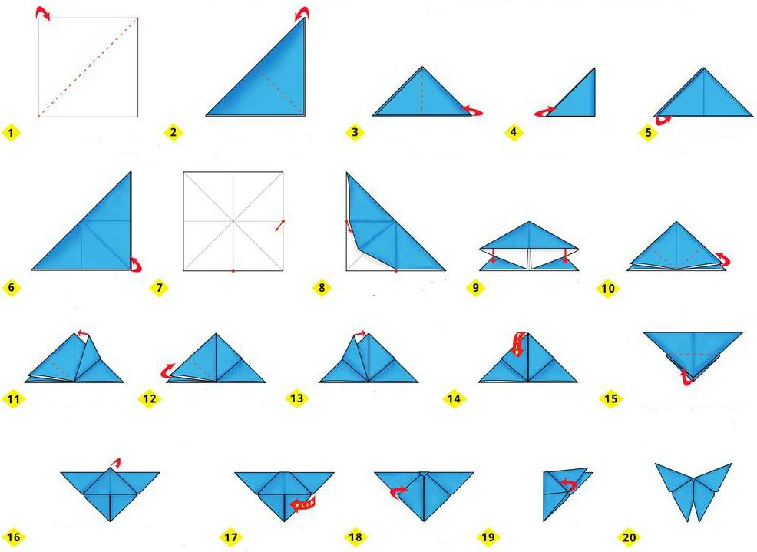

1. Подготовьте квадрат любого яркого цвета.

Согните его по диагонали.

2. Полученный треугольник сложите пополам.

3. Разверните поделку, чтобы раскрывающиеся стороны были сверху. Отогните верхние острые углы в разные стороны.

4. Приклейте бумажные усики. Готовую бабочку можно украсить кружочками их цветной бумаги или раскрасить фломастерами.

**3 станция - «Танцевальный калейдоскоп»**

Будем петь и веселиться

В игры шумные играть,

А пока вам предлагаем

Праздник танцами начать!

[**Танцуй с нами_**](https://r1---sn-hxb54vo-304z.googlevideo.com/videoplayback?expire=1590060939&ei=KxPGXvW8FtSihwa2kJRI&ip=104.238.132.80&id=o-AMP8jkyjPLaLcbsFx8iAFCud8JbPvbnUmiTX-QIrh_J8&itag=18&source=youtube&requiressl=yes&vprv=1&mime=video%2Fmp4&gir=yes&clen=6909819&ratebypass=yes&dur=77.229&lmt=1584645442968922&fvip=1&beids=9466586&c=WEB&txp=6216222&sparams=expire%2Cei%2Cip%2Cid%2Citag%2Csource%2Crequiressl%2Cvprv%2Cmime%2Cgir%2Cclen%2Cratebypass%2Cdur%2Clmt&sig=AOq0QJ8wRQIhAKO-TJKdOU2JkVA5mQnsFVCiS0iiSU0YtipTKff98gX8AiAfX_TwUpKzd7w-_p3vL5LQPHi-0oOI8NzGQ8iHhzvjDw%3D%3D&video_id=jglwJ_V9F9Y&title=ТАНЕЦ+-+LITTLE+BIG+-+UNO+%23DANCEFIT&redirect_counter=1&rm=sn-ab5e7e7e&fexp=9466586&req_id=48b5dedddeeaa3ee&cms_redirect=yes&ipbypass=yes&mh=NT&mip=2a0d:8540:1:208b:d0e:ce0e:da95:eb8d&mm=31&mn=sn-hxb54vo-304z&ms=au&mt=1590039277&mv=m&mvi=0&pl=48&lsparams=ipbypass,mh,mip,mm,mn,ms,mv,mvi,pl&lsig=AG3C_xAwRQIgYLaHnnTWU8ZOWYDeIu-gwi61l-GAstThCAhF9pMeqgsCIQDPL0pD8bLvC9Je9IxCYTMXAt0aXRtzNDOto0_hADOG6A%3D%3D)

**4 станция - «Искатели приключений»**

**Спортивные загадки**

Лента, мяч, бревно и брусья,

Кольца с ними рядом.

Перечислить не берусь я

Множество снарядов.

Красоту и пластику

Дарит нам...

Соберем команду в школе

И найдем большое поле.

Пробиваем угловой -

Забиваем головой!

И в воротах пятый гол!

Очень любим мы...

Здесь команда побеждает,

Если мячик не роняет.

Он летит с подачи метко

Не в ворота - через сетку.

И площадка, а не поле

У спортсменов в...

Очень трудно жарким летом

Пробежать его атлетам,

Много долгих километров

Пролететь быстрее ветра.

Путь нелегок, назван он

Древним словом...

В этом спорте игроки

Все ловки и высоки.

Любят в мяч они играть

И в кольцо его кидать.

Мячик звонко бьет об пол,

Значит, это...

Я смотрю - у чемпиона

Штанга весом в четверть тонны.

Я хочу таким же стать,

Чтоб сестренку защищать!

Буду я теперь в квартире

Поднимать большие...

Две дощечки на ногах

И две палочки в руках.

Если мы дощечки смажем -

Снежный экстра-класс покажем!

Зимние рекорды ближе

Тем, кто очень любит...

На Олимпе в древнем мире

Греки поднимали гири,

Состязались в беге, силе,

Тяжести переносили.

И дарила им награды

Летняя...

Мы не только летом рады

Встретиться с олимпиадой.

Можем видеть лишь зимой

Слалом, биатлон, бобслей,

На площадке ледяной -

Увлекательный...

И мальчишки, и девчонки

Очень любят нас зимой,

Режут лед узором тонким,

Не хотят идти домой.

Мы изящны и легки,

Мы - фигурные...

По воротам бьет ловкач,

Плавая, бросает мяч.

А вода здесь вместо пола,

Значит, это...

В честной драке я не струшу,

Защищу двоих сестер.

Бью на тренировке грушу,

Потому что я...

Посмотрите, я пловец!

Молодец и удалец!

И в бассейне я король -

Я владею стилем...

Говорит на пляже друг:

"В море мне не нужен круг!

Что мне надувной матрас?

Я владею стилем...

Вот спортсмены на коньках

Упражняются в прыжках.

И сверкает лед искристо.

Те спортсмены - ...

**Правильные ответы: (гимнастика) (фигуристы) (футбол) (волейболе) (марафон) (гири) (лыжи) (олимпиада) (хоккей) (коньки) (ватерполо) (боксер) (кроль) (брасс)**

- Вот и закончилось наше путешествие, но праздник продолжается! Я предлагаю вам нарисовать поздравительную открытку к празднику 1 июня и прислать к нам на почту Центра детского творчества!